**Открытый чемпионат и открытое первенство г. Усолье-Сибирское**

**по спортивному ориентированию**

**Информационный бюллетень**

**1. Место и время проведения**

20 октября 2024 г. – г. Усолье-Сибирское, озеро Молодёжное.

Центр соревнований – Стадион «Химик» (Комсомольский проспект, 101).

**2. Главная судейская коллегия**

Главный судья: Полуэктов Вячеслав Сергеевич (ССВК, тел. 8-924-627-7608).

Главный секретарь: Полякова Наталья Александровна (СС3К, тел. 8-902-546-0558).

Зам. гл. судьи по орг. вопросам: Куксенко Леонид Михайлович (тел. 8-950-120-9635).

**3. Программа соревнований**

|  |  |
| --- | --- |
| Дата | Программа |
| 20 октября  воскресенье | до 10.00 – заезд, размещение участников соревнований  08.30-09.30 – комиссия по допуску для команд г. Усолье-Сибирское  09.30-11.00 – комиссия по допуску для остальных участников  11.15 – открытие соревнований  12.00 – старт на дистанции кросс-спринт  14.00 – награждение, закрытие соревнований |

**4. Отметка**

Отметка во всех группах – электронная, SFR. Для тех, кто не имеет собственного ЧИПа, будет организована аренда. Все участники соревнований перед стартом должны самостоятельно произвести очистку ЧИПа станцией «очистка», расположенной в районе старта. Финиш производится спортсменом самостоятельно отметкой ЧИПом в финишной станции. После финиша участник должен самостоятельно произвести считывание своего ЧИПа станцией «чтение чипов».

**5. Порядок старта**

Старт раздельный по группам (в 12-и стартовых коридорах) с интервалом 1 минута. Карта выдается: группы МЖ новичок, МЖ 10 за 1 мин. до старта; в остальных группах за 15 сек. до старта.

**6. Карта, дистанция**

Карта подготовлена в 2024 г., автор – Полуэктов В.С., масштаб 1:4000, формат А4. Карты отпечатаны на струйном принтере на водостойкой бумаге, не герметизированы, в случае необходимости на старте будут предоставлены мультифоры. Легенды впечатаны в карту, дополнительные легенды не выдаются.

Оборудование КП стандартное.

**7. Опасные факторы**

Прогуливающиеся жители города – будьте аккуратны и корректны!

Парковые конструкции: ограждения, аттракционы, клумбы, скамейки, малые архитектурные формы и т.д. – будьте осторожны при их преодолении.

При выходе за полигон соревнований – трамвайные пути, автомобильные дороги с интенсивным движением – **не выходите за границы полигона!**

**8. Награждение**

Призеры соревнований в личном зачете награждаются грамотами и медалями отдела спорта и молодежной политики УСКВ администрации г. Усолье-Сибирское.

**Организаторы вправе не обеспечивать призовым фондом и наградной атрибутикой спортсменов, не вышедших на награждение во время официальной церемонии.**

**9. Финансовые условия**

Заявочный взнос составляет:

|  |  |  |
| --- | --- | --- |
| Группа | За одну дистанцию, руб. | Аренда ЧИПа, руб. |
| МЖ-Новичок | 150 | 50 |
| МЖ10, МЖ12, МЖ14, МЖ16, МЖ18 | 200 | 50 |
| МЖ, МЖА, МЖ40 | 300 | 50 |
| Пенсионеры по возрасту, руководители детских команд, | 0 | 50 |
| команды г. Усолье-Сибирское | 0 | 0 |

Оплата заявочного взноса и аренды Чипов производится наличными при прохождении комиссии по допуску. На месте старта сделать заявку можно только при наличии свободных карт.

При потере или повреждении арендованного ЧИПа представитель должен возместить организаторам его стоимость (**800** руб.).

**10. Схема расположения центра соревнований**

**М-53**

**Ж/д вокзал**

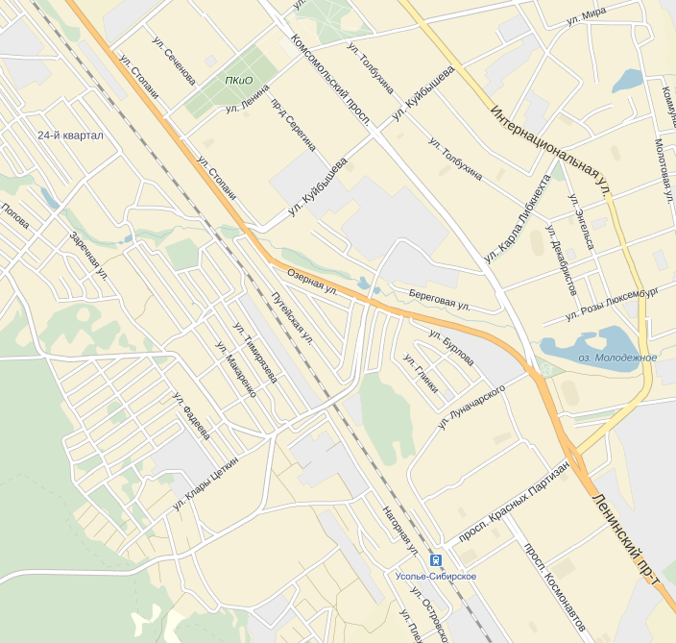

**11. Проезд к месту проведения соревнований и стоянка автотранспорта**

Рекомендуемый электропоезд с востока – №6305 по маршруту Большой Луг - Черемхово. Время отправления со станций: Иркутск-Пассажирский – 8.27, Ангарск – 9.32; прибытие на Ж/Д Вокзал г. Усолье-Сибирское – 10.00.

От Ж/Д Вокзала до места соревнований 15 минут пешком.

**12. Размещение и питание участников соревнований**

Размещение до старта и после финиша участников соревнований на трибунах стадиона Химик. Переодевание участников без хранения одежды в раздевалках стадиона. В ненастную погоду возможно размещение в под трибунных помещениях. Туалет расположен отдельным зданием. Питание – самостоятельно, будет работать буфет **(для размещения в помещениях стадиона «Химик», обязательно наличие сменной, чистой, обуви или бахил).**

**13. Заявки**

Именные предварительные заявки принимаются только в электронном виде по адресу https://orgeo.ru/ до **10.00 часов 17 октября**. В случае отсутствия предварительной именной заявки участие в соревнованиях возможно при наличии свободных карт.

Именные официальные заявки по форме, указанной в Положении к данным соревнованиям, подаются представителем команды лично при прохождении мандатной комиссии.

**У всех спортсменов обязательно должен быть допуск врача на данные соревнования.**

**14. Дополнительная информация**

На церемонию открытия/закрытия команде желательно иметь одинаковую парадную форму и флаг команды (территории).

Каждому спортсмену необходимо иметь, кроме специального снаряжения, 4 булавки для крепления номера.